自动化虚拟化脚本使用说明

1. 自动化克隆虚拟机

脚本名称：

自动化克隆虚拟机.sh

脚本类型：

自动化克隆虚拟机.sh: POSIX shell script text executable

脚本执行命令：

sh 自动化克隆虚拟机.sh

脚本执行结果展示：

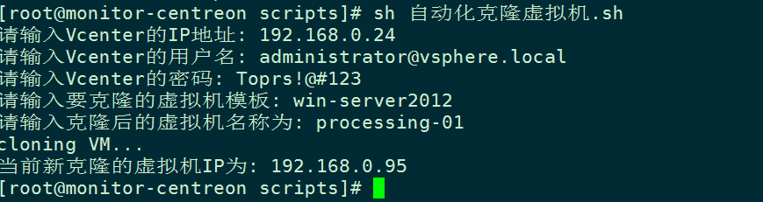

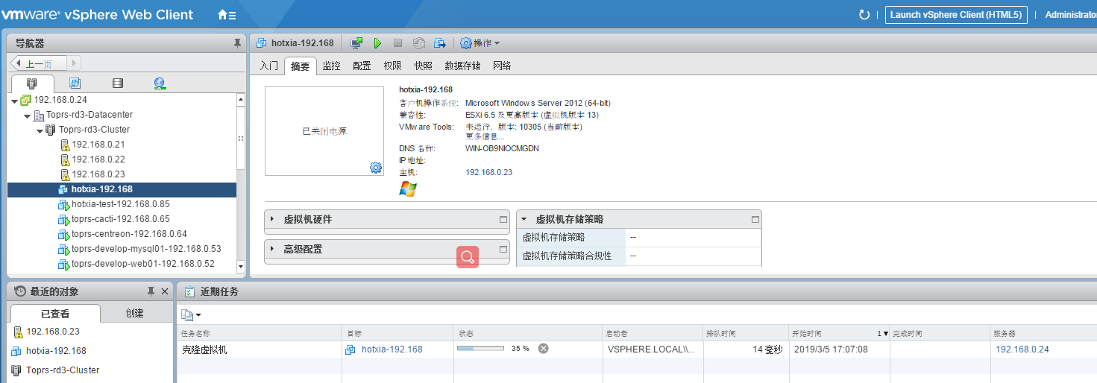

脚本名称：

克隆虚拟机.py

脚本类型：

python

脚本执行命令：

python.exe E:/Python/克隆虚拟机.py

请输入vcenter的IP地址：192.168.0.24

请输入vcenter的用户名：administrator@vsphere.local

请输入vcenter的密码：Toprs!@#123

请输入要克隆的虚拟机模板：hotxia-192.168

请输入克隆后的虚拟机名称为：hotxia-20190304-17:24

脚本执行结果展示：

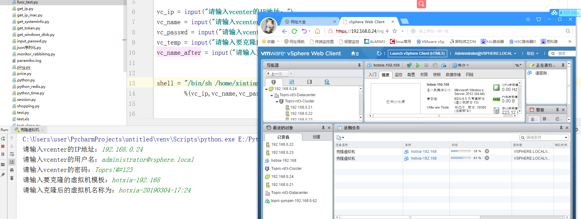

1. 自动化更改虚拟机CPU资源

脚本名称：

自动化更改虚拟机CPU.sh

脚本类型：

bash shell

脚本执行命令：

sh 自动化更改虚拟机CPU.sh

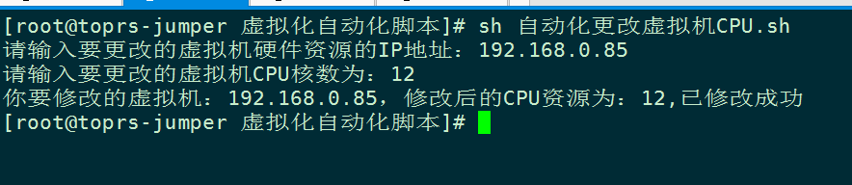

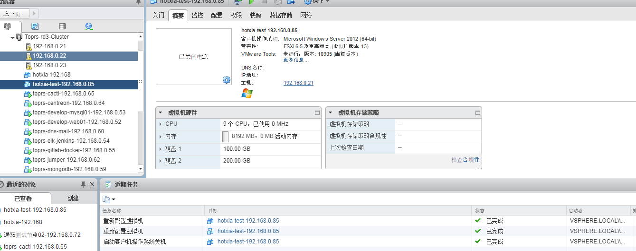

脚本名称

vmware_host_cpu.py

脚本类型：

python

脚本执行命令：

python vmware_host_cpu.py

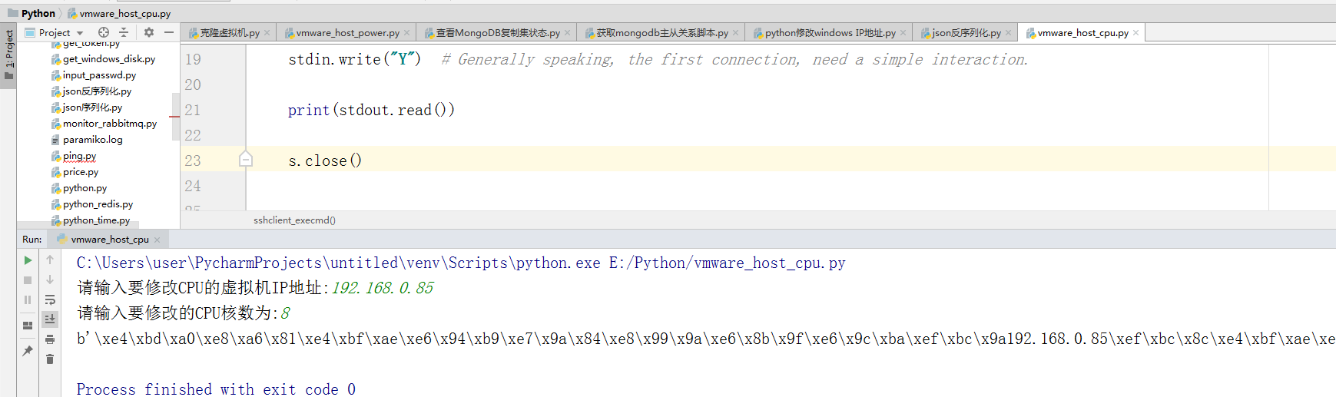

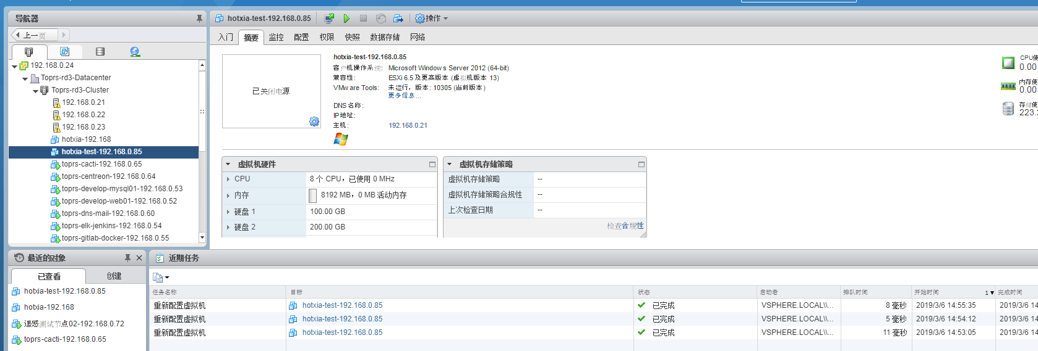

1. 自动化更改虚拟机内存资源

脚本名称：

自动化更改虚拟机内存.sh

脚本类型：

bash shell

脚本执行命令：

sh 自动化更改虚拟机内存.sh

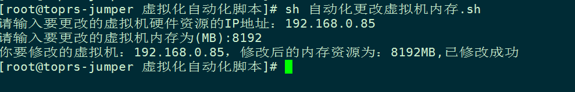

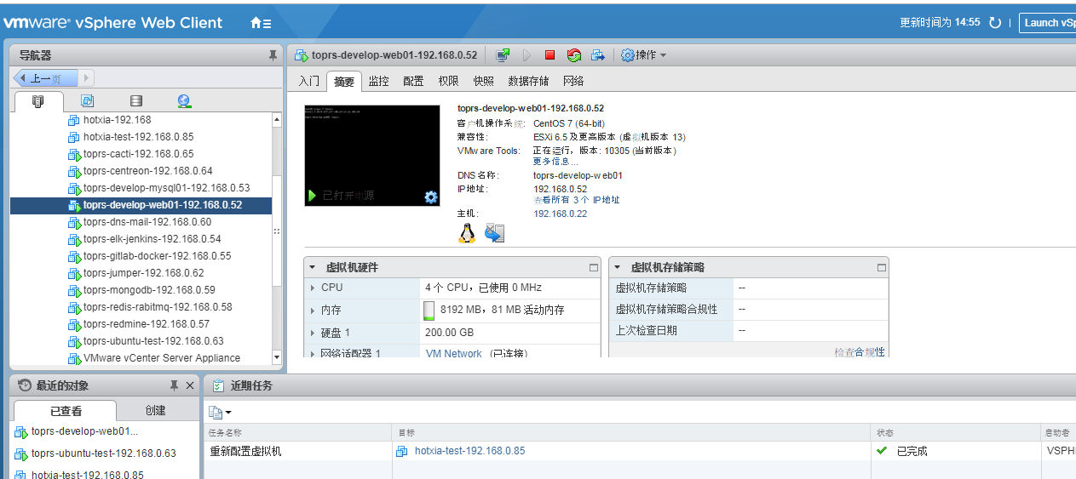

脚本名称：

vmware_host_memory.py

脚本类型：

python

脚本执行命令：

python vmware_host_memory.py

